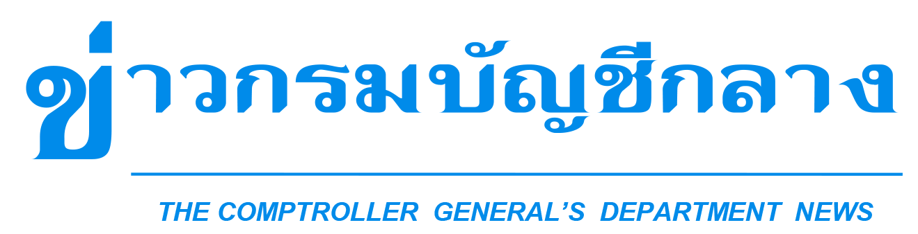

กลุ่มงานประชาสัมพันธ์ สำนักงานเลขานุการกรม กรมบัญชีกลาง ถนนพระรามที่ ๖ แขวงพญาไท เขตพญาไท กรุงเทพฯ ๑๐๔๐๐ โทร. ๐-๒๑๒๗-๗๐๐๐ www.cgd.go.th

ฉบับที่ 26/2564 วันที่ 17 มิถุนายน 2564

กรมบัญชีกลางออกแนวทางการใช้ลายมือชื่ออิเล็กทรอนิกส์ เป็นทางเลือกให้หน่วยงานของรัฐนำไปใช้ในกระบวนการจัดซื้อจัดจ้าง เพิ่มความคล่องตัว ลดขั้นตอน สะดวกและรวดเร็ว

นายประภาศ คงเอียด อธิบดีกรมบัญชีกลาง เปิดเผยว่า ปัจจุบันหน่วยงานของรัฐได้นำระบบอิเล็กทรอนิกส์ มาใช้มากขึ้น เพื่อความสะดวก คล่องตัว ลดขั้นตอนในการดำเนินงาน และลดการใช้กระดาษ เช่น ระบบการอนุมัติ การอนุญาต หรือการลงลายมือชื่ออิเล็กทรอนิกส์ เป็นต้น อีกทั้งปัจจุบันหน่วยงานของรัฐได้ให้เจ้าหน้าที่ของรัฐปฏิบัติงานนอกสถานที่ตั้ง ซึ่งอาจส่งผลให้หน่วยงานของรัฐไม่สามารถดำเนินการให้เป็นไปตามระเบียบกระทรวงการคลังว่าด้วยการจัดซื้อจัดจ้างและการบริหารพัสดุภาครัฐ พ.ศ. 2560 ได้ เช่น กรณีการรับข้อเสนอของผู้ประกอบการบางวิธีที่กำหนดให้ยื่นข้อเสนอโดยตรงต่อหน่วยงานของรัฐ โดยไม่ผ่านทางระบบจัดซื้อจัดจ้างภาครัฐ ด้วยอิเล็กทรอนิกส์ (e - GP) และการลงนามในสัญญา เป็นต้น ดังนั้น เพื่อให้การดำเนินการจัดซื้อจัดจ้างของหน่วยงานของรัฐ สามารถดำเนินการได้อย่างสะดวก รวดเร็ว เป็นการลดภาระให้แก่หน่วยงานของรัฐ และสอดคล้องกับพระราชบัญญัติว่าด้วยธุรกรรมทางอิเล็กทรอนิกส์ พ.ศ. 2544 และที่แก้ไขเพิ่มเติม คณะกรรมการวินิจฉัยปัญหาการจัดซื้อจัดจ้าง และการบริหารพัสดุภาครัฐ (คณะกรรมการวินิจฉัย) โดยได้รับมอบหมายจากคณะกรรมการนโยบายการจัดซื้อจัดจ้างและการบริหารพัสดุภาครัฐ จึงอาศัยอำนาจตามมาตรา 24 วรรคหนึ่ง (6) ประกอบมาตรา 29 วรรคหนึ่ง (7) แห่งพระราชบัญญัติการจัดซื้อจัดจ้างและการบริหารพัสดุภาครัฐ พ.ศ. 2560 กำหนดแนวทางปฏิบัติการใช้ลายมือชื่ออิเล็กทรอนิกส์ในกระบวนการจัดซื้อจัดจ้าง ซึ่งประกอบด้วย ขั้นตอนการจัดทำร่างขอบเขตของงานหรือรายละเอียดคุณลักษณะของพัสดุ การเชิญชวนและการยื่นข้อเสนอ การพิจาณาผลและการจัดทำรายงานผลการพิจารณา การรายงานผลการพิจารณาต่อหัวหน้าหน่วยงานของรัฐเพื่อพิจารณาให้ความเห็นชอบ การเสนอขออนุมัติสั่งซื้อหรือสั่งจ้าง ต่อผู้มีอำนาจ การประกาศผลผู้ชนะหรือผู้ได้รับการคัดเลือก การเสนอรายงานผลการตรวจรับพัสดุต่อหัวหน้าหน่วยงานของรัฐ การทำสัญญา และการตรวจรับพัสดุ
“สำหรับแนวทางปฏิบัติการใช้ลายมือชื่ออิเล็กทรอนิกส์ในการจัดซื้อจัดจ้าง ถือเป็นอีกหนึ่งทางเลือกสำหรับหน่วยงานของรัฐ มีวัตถุประสงค์เพื่อให้ขั้นตอนการดำเนินการตามกระบวนการจัดซื้อจัดจ้างมีความสะดวก รวดเร็ว ลดการใช้กระดาษและทรัพยากรธรรมชาติที่ไม่จำเป็น ทั้งนี้ สามารถศึกษาแนวทางและรายละเอียดเพิ่มเติมได้ ตามหนังสือคณะกรรมการวินิจฉัยปัญหาการจัดซื้อจัดจ้างและการบริหารพัสดุภาครัฐ ที่ กค (กวจ) 0405.2/ว 348 ลงวันที่ 14 มิถุนายน 2564 และหากมีข้อสงสัยสามารถสอบถามรายละเอียดเพิ่มเติมได้ที่ Call Center กรมบัญชีกลาง หมายเลข 02 270 6400 ในวัน เวลาราชการ” อธิบดีกรมบัญชีกลาง กล่าว

**************************************

